Цели тестирования
Цель тестирования | Вид тестирования | DOD (Definition of done)
Определить максимальную производительность системы, оценить запас производительности ИС на ПРОД, определить узкое место системы | Поиск максимальной производительности | В ходе теста поиска максимума достигнута точка деградации;  На протяжении интервала стабильной подачи нагрузки теста подтверждения система соответствовала требованиям;  В выводах протокола НТ зафиксирована МП как в % от профиля нагрузки, так и в % запаса производительности относительно промышленной нагрузки; также указывается ограничитель производительности, т.е. причина отказа системы при достижении точки деградации (узкое место)
Подтвердить надёжность системы | Тест надёжности | На протяжении интервала стабильной подачи нагрузки система соответствовала требованиям, отсутствуют тренды на ухудшение показателей производительности
Подтвердить способность системы автоматически восстанавливаться в стрессовых ситуациях | Стресс-тестирование (все сценарии) | Все сценарии стресс-тестирования пройдены с соответствием критериев успешности для каждого сценария

Ограничения тестирования
Ограничение | Влияние | Срок устранения / задача на устранение
Отсутствие прикладного мониторинга | Невозможность диагностики проблем производительности на уровне внутренних механизмов | 2Q2025
В качестве тестовых данных используются синтетически сгенерированные данные | Возможное отклонение вариативности тестовых данных от ПРОМ среды | 2Q2025

Объект тестирования
WebTours 1.0 — это учебное веб-приложение, разработанное для демонстрации возможностей инструментов нагрузочного тестирования, таких как LoadRunner. Оно представляет собой онлайн-агентство путешествий, предоставляющее пользователям функциональность для бронирования авиаперелетов.

Компоненты объекта тестирования
- Фронтенд (Frontend): Интерфейс пользователя реализован с использованием стандартных веб-технологий: HTML, CSS и JavaScript. Эти технологии обеспечивают отображение веб-страниц и взаимодействие с пользователем.​
- Бэкенд (Backend): Серверная часть приложения отвечает за обработку бизнес-логики и взаимодействие с базой данных. WebTours использует язык программирования Perl, а именно дистрибутив Strawberry Perl, который позволяет запускать Perl-скрипты на Windows-платформах.​
- База данных (Database): Для хранения данных о пользователях и бронированиях используется простая файловая система в виде текстовых файлов.​

Архитектура стенда НТ

Ресурс | Значение
CPU | 1
RAM | 0,5 gb

WebTours следует классической трехзвенной архитектуре, состоящей из следующих уровней:​
- Клиентский уровень (Client Tier): Включает веб-браузеры пользователей, которые отправляют HTTP-запросы и отображают полученные страницы.​
- Сервер приложений (Application Server): Обрабатывает запросы от клиентов, выполняет бизнес-логику и взаимодействует с базой данных. Реализован с использованием Perl-скриптов, работающих на сервере.​
- Уровень данных (Data Tier): Состоит из текстовых файлов, используемых для хранения данных приложения.
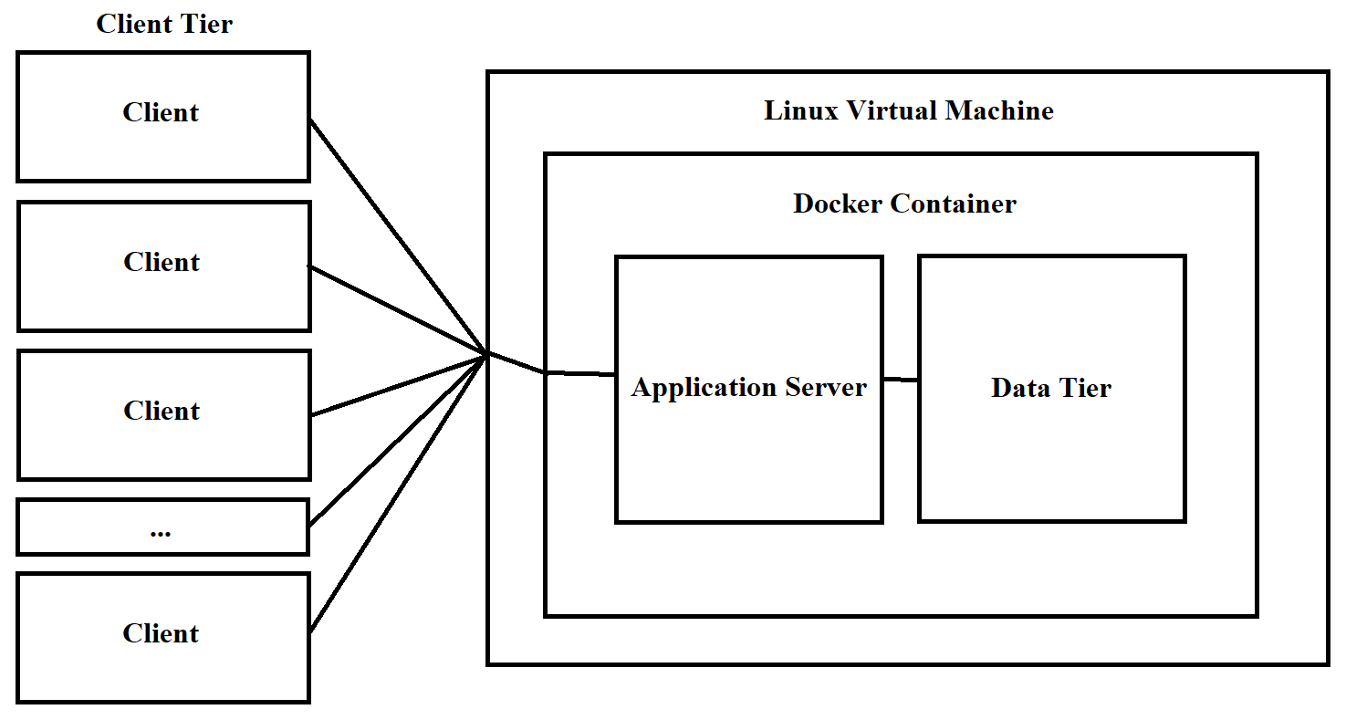

Требования к производительности

Критерии оценки работоспособности системы
Система должна иметь запас 200% от ПРОМа (100% + 200%).

Мониторинг
Назначение мониторинга | Инструмент | Ссылка
Мониторинг метрик инструмента НТ (JMeter/Gatling) | JMeter/Gatling (с подключением к Grafana) | http://192.168.88.248:3000 (Grafana)
Мониторинг утилизации ресурсов контейнеров (Docker) | Grafana (стандартный дашборд для Docker) | http://192.168.88.248:3000 (Grafana)
Сбор метрик контейнеров (cAdvisor) | cAdvisor | http://192.168.88.248:8080
Хранение и обработка метрик (Prometheus) | Prometheus | http://192.168.88.248:9090
Визуализация метрик (Grafana) | Grafana | http://192.168.88.248:3000

Дополнительные средства мониторинга

Моделирование нагрузки

Виды тестирования

Поиск максимальной производительности
• Тест проводится с пошаговым увеличением нагрузки для выявления предельного уровня производительности системы.
• Каждая ступень нагрузки увеличивается на 100% от базового профиля предыдущей ступени.
• Длительность стабильного отрезка ступени – 22 минуты (включая 2 минуты для стабилизации и 20 минут для анализа).
• Завершается тест при достижении точки деградации системы.

Подтверждение максимальной производительности

Проводится на 100% от уровня максимальной производительности, выявленного в тесте поиска.
- Длительность стабильного отрезка ступени – 1 час 2 минуты (включая 2 минуты для стабилизации и 60 минут для анализа).
• Цель: Подтвердить работоспособность системы при длительной нагрузке без деградации ключевых метрик.

Тест стабильности
• Проводится на 70% от уровня подтвержденного максимума производительности.
• Цель: Оценка стабильности работы системы в длительном интервале времени.
• Критерии успешности: отсутствие ухудшения производительности, стабильность использования ресурсов.

Стресс-тест Пиковая производительность
• Метод нагрузки: Резкое повышение нагрузки до уровня, превышающего пиковую производительность системы.
• Длительность удержания пиковой нагрузки: 5 минут после фиксации деградации.
• Фаза спада нагрузки: Плавное снижение нагрузки по ступеням с шагом -25% от пиковой нагрузки.
• Длительность каждой ступени в фазе снижения: 2 минуты.
• Цель: Проверка поведения системы в условиях экстремальной нагрузки и восстановления после перегрузки.

Стресс-тест объёмное тестирование
• Метод нагрузки: Для 30% пользователей увеличивается объем данных в 10 раз (увеличение количества купленных билетов).

Проводится на 100% от уровня максимальной производительности, выявленного в тесте поиска.
- Длительность стабильного отрезка ступени – 1 час 2 минуты (включая 2 минуты для стабилизации и 20 минут для анализа).
• Цель: Оценка влияния увеличенного объема данных на производительность и корректность обработки операций.
• Критерии успешности: Отсутствие значительной деградации времени отклика и корректное выполнение операций.

Профиль нагрузки
Профиль актуализирован на данных статистики промышленной среды за 10.04.2025, пиковый час с 20:00 до 21:00.

Критерии корректности проведенных тестов
Название критерия | Метрика | Максимальное значение
Время отклика транзакций | 90 percentile response time | 2,5 сек
Количество ошибок по транзакциям | Summary Report fail / pass + fail | 5%
Отклонение фактической нагрузки от профиля | Summary Report Errort % | -
Утилизация CPU контейнера WebTours | container_cpu_usage_seconds_total | 90%
Утилизация оперативной памяти контейнера WebTours | container_memory_rss | 90%
Утилизация диска WebTours | Disk IO | 90%

Наполнение БД

Перенос данных с промышленной среды

Требования к объемам данных
В системе зарегистрировано 50 карточек пользователей, у каждого пользователя куплено по 5 билетов.

Методология генерации данных

Требования к генерации данных
Пользователи создаются с Логином и паролем длинной в 6 символов. В логинах должны присутствовать только латинские буквы.

Способ генерации данных
Пользователи создаются со случайно заданными параметрами с помощью inline-функций и JSR223 PostProcessor в сценарии Jmeter. Данные пользователей сохраняются в файл users.csv в отдельную папку test_data рядом с папкой bin в директории Jmeter. При отсутствии файла и/или папки они создаются в рамках скрипта.

